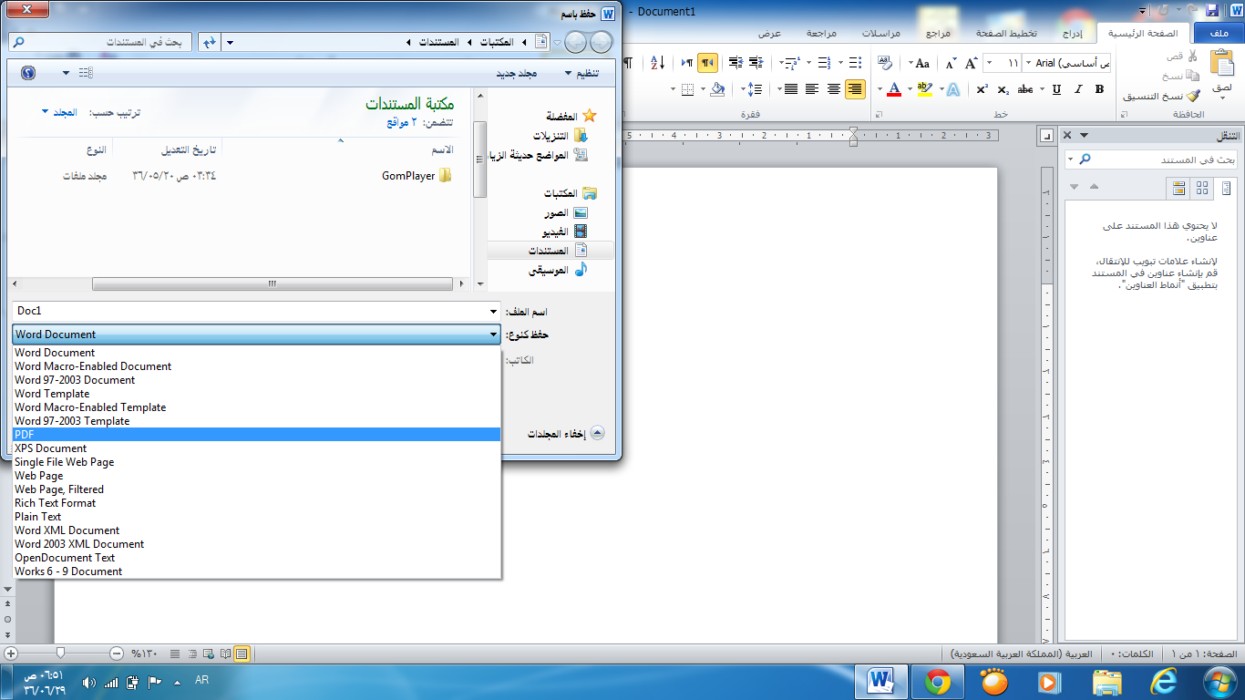
تدخل على الملف الي أنت حافظة وتسوي تغيير لصيغه حفظ الملف بدال مهو وورد تحول إلى بي دي أف نفس ما وضحت لك وتحفظه مره ثانية وأنتهى الموضوع ☺

